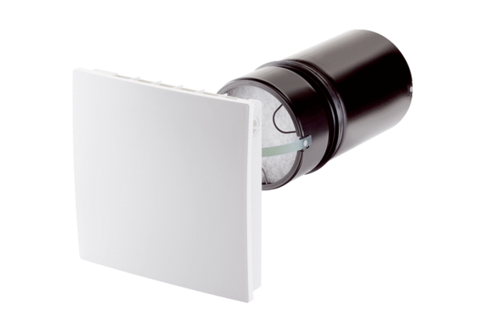Комплект для конечного монтажа PP 45 KКомплект поставки: 1 штукАссортимент: К
Номер артикула: 0095.0241Изготовитель: MAICO

